PALANGOS MIESTO SAVIVALDYBĖS TARYBA

SPRENDIMAS
DĖL TARYBOS 2012 M. GEGUŽĖS 31 D. SPRENDIMO NR. T2-162 PAKEITIMO

2016 m. gegužės 26 d. Nr. T2-155
Palanga

Vadovaudamasi Lietuvos Respublikos vietos savivaldos įstatymo 18 straipsnio 1 dalimi, Lietuvos Respublikos rinkliavų įstatymo Nr. VIII-1725 11 straipsnio pakeitimo įstatymu, Palangos miesto savivaldybės taryba nusprendžia:
Pakeisti Palangos miesto savivaldybės tarybos 2012 m. gegužės 31 d. sprendimą Nr. T2-162 „Dėl vietinės rinkliavos už naudojimąsi Palangos miesto savivaldybės tarybos nustatytomis vietomis automobiliams statyti“ ir išdėstyti nauja redakcija pridedamus:
1. 1.1 punktu patvirtintus Vietinės rinkliavos už naudojimąsi Palangos miesto savivaldybės tarybos nustatytomis vietomis automobiliams statyti nuostatus;
2. 1.2 punktu patvirtintus Palangos miesto vietų, kuriose už automobilių statymą mokama vietinė rinkliava, padalijimo į zonas aprašą ir schemą;
3. 1.3 punktu patvirtintus Palangos miesto gatvių atkarpų, kuriose už automobilių statymą mokama vietinė rinkliava, sąrašą ir schemą.

Meras Šarūnas Vaitkus
PATVIRTINTA
Palangos miesto savivaldybės tarybos
2012 m. gegužės 31 d. sprendimo Nr. T2-162
1.1 punktu
PAKEISTA
Palangos miesto savivaldybės tarybos
2016 m. gegužės 26 d. sprendimo Nr. T2-155
1 punktu

VIETINĖS RINKLIAVOS UŽ NAUDOJIMĄSI PALANGOS MIESTO SAVIVALDYBĖS TARYBOS NUSTATYTOMIS VIETOMIS AUTOMOBILIAMS STATYTI
NUOSTATAI

I. BENDROSIOS NUOSTATOS

1. Šie nuostatai reglamentuoja vietinės rinkliavos už naudojimąsi Palangos miesto savivaldybės tarybos (toliau – Taryba) nustatytomis vietomis (išskyrus vietas automobiliams statyti prie valstybinės reikšmės kelių, 5–15 m pažymėtoje atkarpoje prie valstybės įstaigų, institucijų ir tarnybų, taip pat vietas, kurias nustato Vyriausybė, atsižvelgdama į saugumą, tarptautinį protokolą ar kitus viešuosius interesus užtikrinančius reikalavimus; taip pat išskyrus automobilių, pažymėtų neįgalių asmenų automobilių statymo kortele, statymą savivaldybių tarybų nustatytose nerezervuotose mokamose vietose automobiliams statyti) (toliau – Rinkliava), nustatymą, dydį, rinkimą ir kontrolę.
1 punkto redakcija nuo 2016-07-01:
1. Šie nuostatai reglamentuoja vietinės rinkliavos už naudojimąsi Palangos miesto savivaldybės tarybos (toliau – Taryba) nustatytomis vietomis (išskyrus vietas automobiliams statyti prie valstybinės reikšmės kelių, 5–15 m pažymėtoje atkarpoje prie valstybės įstaigų, institucijų ir tarnybų, taip pat vietas, kurias nustato Vyriausybė, atsižvelgdama į saugumą, tarptautinį protokolą ar kitus viešuosius interesus užtikrinančius reikalavimus; taip pat išskyrus automobilių, pažymėtų neįgalių asmenų automobilių statymo kortele, statymą savivaldybių tarybų nustatytose nerezervuotose mokamose vietose automobiliams statyti ir Vadovybės apsaugos departamento prie Vidaus reikalų ministerijos transporto priemonių, naudojamų saugomų asmenų ir (ar) saugomų objektų apsaugai, statymą) (toliau – Rinkliava), nustatymą, dydį, rinkimą ir kontrolę.
2. Šia Rinkliava surinktos lėšos naudojamos Palangos miesto viešajai infrastruktūrai plėtoti (gerinti).
3. Šiuos nuostatus tvirtina, keičia ir papildo Taryba.
4. Rinkliava galioja tik Tarybos nustatytose automobilių stovėjimo vietose.

II. RINKLIAVOS MOKĖTOJAI

5. Rinkliavos mokėtojai yra automobilių valdytojai (vairuotojai), kurie naudojasi Tarybos nustatytomis mokamomis vietomis automobiliams stovėti (toliau – Mokamos vietos).

III. RINKLIAVOS DYDŽIAI

6. Rinkliavos dydžiai skirstomi pagal:
6.1. Tarybos nustatytų vietų automobiliams statyti suskirstymą į zonas (raudonoji, geltonoji ir žalioji);
6.2. Rinkliavos sumokėjimo laiką (sumokant nedelsiant, pastačius automobilį; sumokant vėliau ar išvykus iš nustatytos mokėjimo vietos, iki kitos dienos 12 val., nepriklausomai nuo tą dieną stovėto laiko).
7. Nustatomi šie Rinkliavos dydžiai:
7.1. raudonojoje zonoje už vieno automobilio stovėjimą:
7.1.1. trisdešimt minučių – 0,6 euro, sumokant nedelsiant pastačius automobilį;
7.1.2. vieną valandą – 1,2 euro, sumokant nedelsiant pastačius automobilį;
7.2. geltonojoje zonoje už vieno automobilio stovėjimą:
7.2.1. trisdešimt minučių – 0,3 euro, sumokant nedelsiant pastačius automobilį;
7.2.2. vieną valandą – 0,6 euro, sumokant nedelsiant pastačius automobilį;
7.3. žaliojoje zonoje už vieno automobilio stovėjimą:
7.3.1. trisdešimt minučių – 0,9 euro, sumokant nedelsiant pastačius automobilį;
7.3.2. vieną valandą – 1,7 euro, sumokant nedelsiant pastačius automobilį;
7.4. už automobilio stovėjimą, nepriklausomai nuo tą dieną stovėto laiko – 12 eurų, sumokant vėliau ar išvykus iš nustatytos mokėjimo vietos, iki kitos dienos 12 val.

IV. RINKLIAVOS LENGVATOS

8. Rinkliavos nemoka:
8.1. priešgaisrinės apsaugos, policijos, dujų avarinės, greitosios medicinos ir medicinos pagalbos transporto priemonių, pažymėtų skiriamaisiais ženklais bei specialiais šviesos ir garso signalais, valdytojai (vairuotojai), atvykę pagal iškvietimus;
8.2. kitų avarinių, miesto gatves tiesiančių, miesto gatves, požemines komunikacijas bei pastatus remontuojančių ir prižiūrinčių tarnybų transporto priemonių, pažymėtų specialiais šviesos signalais, valdytojai (vairuotojai), atvykę likviduoti avarijų;

V. RINKLIAVOS RINKIMO TERMINAI

9. Rinkliava yra renkama kiekvieną dieną visą parą nuo gegužės 15 d. iki rugsėjo 15 d. mokamose automobilių stovėjimo vietose ir gatvių kelkraščiuose pagal 7 punkte patvirtintus Rinkliavos dydžius.

VI. RINKLIAVOS SURINKIMO TVARKA

10. Rinkliavą renka Palangos miesto rinkliavų centras (toliau – Centras).
11. Nustatyto dydžio Rinkliava mokama:
11.1. grynaisiais pinigais:
11.1.1. bilietų automatuose;
11.1.2. Centro darbuotojams;
11.2. mobiliuoju ryšiu, jei Rinkliavos mokėtojo mobiliojo ryšio operatorius yra sudaręs sutartį su Centru.
12. Rinkliava mokama tokia tvarka:
12.1. automobilio valdytojas (vairuotojas), pastatęs automobilį mokamoje vietoje, privalo iš karto sumokėti 7.1.1, 7.1.2, 7.2.1, 7.2.2, 7.3.1, 7.3.2 punktuose nustatyto dydžio rinkliavą bilietų automate arba mobiliuoju ryšiu. Jei mokama mobiliuoju ryšiu, šia paslauga naudotis skirtas mobiliojo ryšio operatoriaus išduotas lipdukas su brūkšniniu kodu turi būti užklijuotas ant priekinio automobilio stiklo;
12.2. sumokėti nustatyto dydžio rinkliavą vėliau ar išvykus iš nustatytos mokamos vietos banko, pašto ar kitose mokėjimo vietose, su kuriomis Centras yra sudaręs sutartį, iki kitos dienos 12 val. 7.4 punkte nustatyto dydžio rinkliavą;
12.3. sumokėjus nustatyto dydžio rinkliavą bilietų automate išduodamas bilietas, suteikiantis automobilio valdytojui (vairuotojui) teisę palikti automobilį mokamoje vietoje biliete nurodytą laiką. Bilietą būtina palikti automobilyje už priekinio stiklo salono viduje ta puse, kurioje matomi stovėjimo laikas bei zona;
12.4. pasibaigus biliete nurodytam automobilio stovėjimo laikui, automobilio valdytojas (vairuotojas) privalo iš karto papildomai sumokėti nustatytą rinkliavą arba išvykti iš mokamos vietos arba 7.4 punkte nustatyto dydžio rinkliavą sumokėti vėliau ar išvykus iš nustatytos mokamos vietos, iki kitos dienos 12 val.;
12.5. sumokėjus nustatyto dydžio rinkliavą mobiliuoju ryšiu, atsiunčiamas pranešimas su nurodytu automobilio stovėjimo mokamoje vietoje laiku;
12.6. sumokėjus rinkliavą iki kitos dienos 12 val. banko, pašto ar kitose mokėjimo vietose išduodamas tai patvirtinantis dokumentas.
12.7. sumokėtą 7.4 punkte nustatyto dydžio rinkliavą vėliau ar išvykus iš nustatytos mokamos vietos iki kitos dienos 12 val. Centras užskaito per 14 darbo dienų.
13. Rinkliavos galiojimas skirtingose zonose:
13.1. nustatyto dydžio Rinkliava, sumokėta už automobilio stovėjimą geltonojoje zonoje, galioja tik šioje zonoje;
13.2. nustatyto dydžio Rinkliava, sumokėta už automobilio stovėjimą raudonojoje zonoje, galioja ir geltonojoje zonoje;
13.3. nustatyto dydžio Rinkliava, sumokėta už automobilio stovėjimą žaliojoje zonoje, galioja ir raudonojoje, ir geltonojoje zonose.
14. Nustačius, kad automobilio vairuotojas nesumokėjo rinkliavos arba pasibaigęs automobilio stovėjimo laikas, kontrolę vykdantis Centro darbuotojas (pareigūnas) teisės aktuose nustatyta tvarka užfiksuoja pažeidimą ir ant automobilio priekinio stiklo palieka pranešimą, kad automobilio valdytojas (vairuotojas) vėliau arba išvykęs iš stovėjimo vietos turi sumokėti nurodyto dydžio rinkliavą iki kitos dienos 12 val.
15. Už šiuose Nuostatuose nustatytos vietinės rinkliavos mokėjimo tvarkos pažeidimą taikoma administracinė atsakomybė pagal Lietuvos Respublikos administracinių teisės pažeidimų kodeksą (nuo 2017-01-01 – Lietuvos Respublikos administracinių nusižengimų kodeksas).

VII. RINKLIAVOS ĮSKAITYMAS

16. Rinkliava įskaitoma į Palangos miesto savivaldybės biudžetą Savivaldybės administracijos direktoriaus nustatyta tvarka.

VIII. RINKLIAVOS GRĄŽINIMAS

17. Rinkliava, paimta pažeidžiant šiuos nuostatus, grąžinama Lietuvos Respublikos įstatymų nustatyta tvarka.

IX. RINKLIAVOS KONTROLĖ

18. Rinkliavos rinkimą kontroliuoja vietos mokesčių administratorius, Valstybės kontrolė ir Savivaldybės kontrolės ir audito tarnyba.
___________________________
PATVIRTINTA
Palangos miesto savivaldybės tarybos
2012 m. gegužės 31 d. sprendimo Nr. T2-162
1.2 punktu
PAKEISTA
Palangos miesto savivaldybės tarybos
2016 m. gegužės 26 d. sprendimo Nr. T2-155
2 punktu

PALANGOS MIESTO VIETŲ, KURIOSE UŽ AUTOMOBILIŲ STATYMĄ MOKAMA VIETINĖ RINKLIAVA, PADALIJIMO Į ZONAS APRAŠAS

Palangos miesto vietų, kuriose už automobilių statymą mokama vietinė rinkliava, padalijimo zonos:
1. Raudonoji zona – Palangos miesto centrinės dalies teritorija nuo S. Dariaus ir S. Girėno gatvės pietuose iki Kęstučio gatvės šiaurėje, nuo J. Basanavičiaus gatvės pietuose iki Žvejų g. šiaurėje ir nuo Vytauto gatvės rytuose iki Meilės ir Naglio alėjų vakaruose bei automobilių statymo vietos Jūratės gatvės vakariniame gale, Jūratės ir Vytauto gatvių sankirtoje, Vasario 16-osios gatvės atkarpoje nuo Vytauto gatvės iki Piktuižio gatvės, Ronžės gatvės atkarpoje nuo Vytauto gatvės iki Plytų gatvės, L.Vaineikio gatvės atkarpoje nuo Vytauto gatvės iki Plytų g., Medžiotojų gatvės atkarpoje nuo Ronžės g. iki L. Vaineikio g., Vytauto gatvės atkarpoje nuo S. Dariaus ir S. Girėno gatvės iki Aitvarų gatvės bei tarp Žvejų ir Šermukšnių gatvių.
2. Geltonoji zona – Palangos miesto centrinės dalies teritorija nuo Žemynos ir S. Dariaus ir S. Girėno gatvių pietuose iki Bangų ir Druskininkų gatvių šiaurėje ir nuo Klaipėdos plento rytuose iki Vytauto gatvės vakaruose, Kontininkų gatvės atkarpa nuo Paliepgirių kelio iki sklypo Kontininkų g. 9A bei Vanagupės gatvė.
3. Žalioji zona – Palangos miesto centrinės dalies teritorija nuo Kęstučio gatvės pietuose iki J. Basanavičiaus gatvės šiaurėje, nuo Vytauto gatvės rytuose iki Meilės al. vakaruose, aikštė, esanti tarp Kretingos g. 1 ir Kretingos g. 7.
_____________________________
PATVIRTINTA
Palangos miesto savivaldybės tarybos
2012 m. gegužės 31 d. sprendimo Nr. T2-162
1.2 punktu
PAKEISTA
Palangos miesto savivaldybės tarybos
2016 m. gegužės 26 d. sprendimo Nr. T2-155
2 punktu

PALANGOS MIESTO VIETŲ, KURIOSE UŽ AUTOMOBILIŲ STATYMĄ MOKAMA VIETINĖ RINKLIAVA, PADALIJIMO Į ZONAS SCHEMA

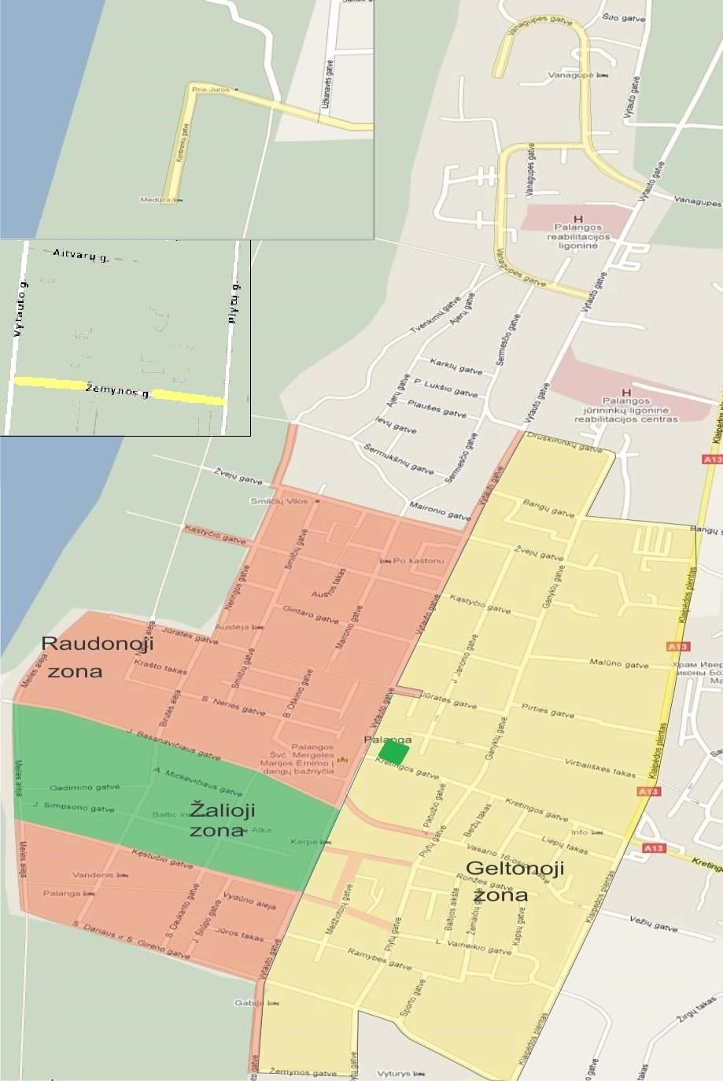

____________________________
PATVIRTINTA
Palangos miesto savivaldybės tarybos
2012 m. gegužės 31 d. sprendimo Nr. T2-162
1.3 punktu
PAKEISTA
Palangos miesto savivaldybės tarybos
2016 m. gegužės 26 d. sprendimo Nr. T2-155
3 punktu

PALANGOS MIESTO GATVIŲ ATKARPŲ, KURIOSE UŽ AUTOMOBILIŲ STATYMĄ MOKAMA VIETINĖ RINKLIAVA, SĄRAŠAS

Palangos miesto gatvių atkarpų, kuriose už automobilių statymą mokama vietinė rinkliava, sąrašas:
- Vytauto gatvės atkarpa nuo S. Dariaus ir S. Girėno gatvės iki Aitvarų gatvės;
- Jūratės ir Vytauto gatvių sankirta;
- prie sklypo S. Dariaus ir S. Girėno g. 12A;
- Vanagupės gatvės atkarpa prie sklypų Vytauto g. 155 ir Vytauto g. 157;
- Vanagupės gatvės atkarpa nuo sklypo į Vanagupės g. 22 pietinės ribos iki Ajerų gatvės;
- Plytų gatvės atkarpa nuo Vasario 16-osios iki sklypo J. Piktuižio g. 13 šiaurinės ribos;
- Plytų gatvės atkarpa nuo Vasario 16-osios g. iki įvažiavimo į prekybos centrą „Maxima“;
- Vasario 16-osios gatvės atkarpa nuo Vytauto gatvės iki pirmo įvažiavimo šiaurinėje pusėje;
- tarp Žvejų ir Šermukšnių gatvių;
- Kontininkų gatvės atkarpa nuo Užkanavės gatvės iki žemės sklypo, esančio Kontininkų g. 7, rytinės ribos.
- S. Daukanto gatvės atkarpa nuo S. Dariaus ir S. Girėno gatvės iki A. Mickevičiaus gatvės;
- A. Mickevičiaus gatvės atkarpa nuo S. Daukanto gatvės iki sklypo A. Mickevičiaus g. 1 vakarinės ribos;
- Neringos gatvė;
- Kastyčio gatvės atkarpa nuo Neringos gatvės iki Naglio alėjos;
- Vytauto gatvės atkarpa nuo J. Basanavičiaus gatvės iki S. Dariaus ir S. Girėno gatvės;
- Ronžės gatvės atkarpa nuo Plytų gatvės iki įvažiavimo į automobilių stovėjimo aikštelę Ronžės g. 5A;
- Vasario 16-osios gatvės atkarpa nuo Plytų gatvės iki Dzūkų gatvės;
- Kontininkų gatvės atkarpa nuo Užkanavės gatvės iki sklypo Kontininkų g. 9A;
- L. Vaineikio g. atkarpa nuo Plytų g. iki Vytauto g.;
- Medžiotojų g. atkarpa nuo Ronžės g. iki L. Vaineikio g.;
- J. Piktuižio g.;
- Žemynos g. atkarpa nuo Plytų g. iki Vytauto g.
______________________________
PATVIRTINTA
Palangos miesto savivaldybės tarybos
2012 m. gegužės 31 d. sprendimo Nr. T2-162
1.3 punktu
PAKEISTA
Palangos miesto savivaldybės tarybos
2016 m. gegužės 26 d. sprendimo Nr. T2-155
3 punktu

PALANGOS MIESTO GATVIŲ ATKARPŲ, KURIOSE UŽ AUTOMOBILIŲ STATYMĄ MOKAMA VIETINĖ RINKLIAVA, SCHEMA





